来车识别、CPS信号及车牌/车顶号清理逻辑整理
下面的收箱和发箱流程中，Scheduler程序中使用了来车检测模块。当有集卡车头进入来车检测模块配置的识别框时，其会采集车顶图像并识别车顶号，然后发给采集程序，采集程序在PIIS系统请求的时候将结果上传PIIS。
车顶号的清理逻辑为：当切换任务或者有集卡离开时，会触发车顶号清理。
车牌清理的逻辑为：当有集卡离开时，就会触发车牌清理。
集卡离开：当前程序使用的集卡离开的信号来自CPS给出的有车信号变无车信号，并为其添加了连续帧滤波，当有车变无车并且无车信号持续出现才会认为集卡离开，否则认为是CPS信号不稳定造成的波动，不清理车顶号和车牌。
综上所述：
- 来车检测模块在整个系统中的作用是识别车顶号。
- 当有集卡离开时会清理车牌和车顶号。
- 当任务切换的时候会清理车顶号。
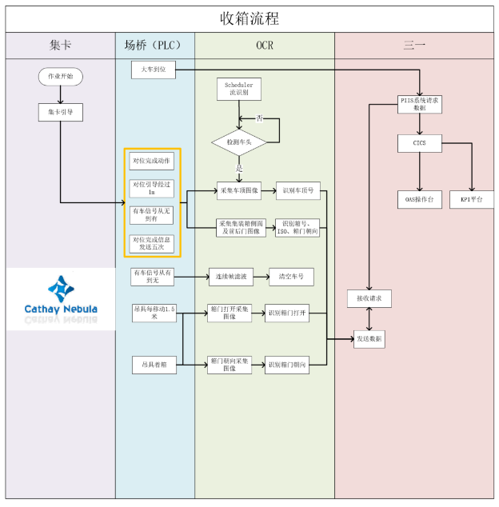 | 